2016年税务师《涉税法律》第一章高频考点

2016税务师《涉税服务相关法律》高频考点：行政法基本原则
伴随着考试日期的临近，2016年税务师的备考也进入了倒计时。为了帮助广大学员高效备考，网校特整理了2016年税务师考试《涉税服务相关法律》高频考点。
【内容导航】：
1.行政合法性原则
2.行政合理性原则
3.行政应急性原则
【考频分析】
考频：★★★★
复习程度：理解掌握本考点。本考点在2014年、2013年、2011年、2010年多次考过单选题和多选题。
【高频考点】行政法的基本原则
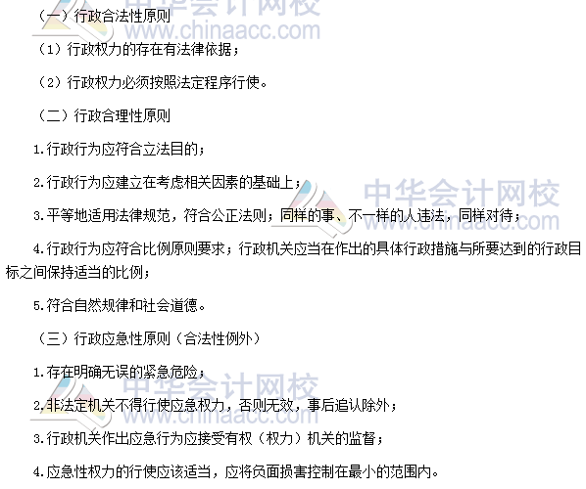

2016税务师《涉税服务相关法律》高频考点：行政法的渊源
【内容导航】：
1.行政法的渊源
2.行政法渊源中效力的冲突解决方式
【考频分析】
考频：★★★
复习程度：理解掌握本考点。本考点在2012年、2009年考过单选题和多选题。
【高频考点】行政法的渊源
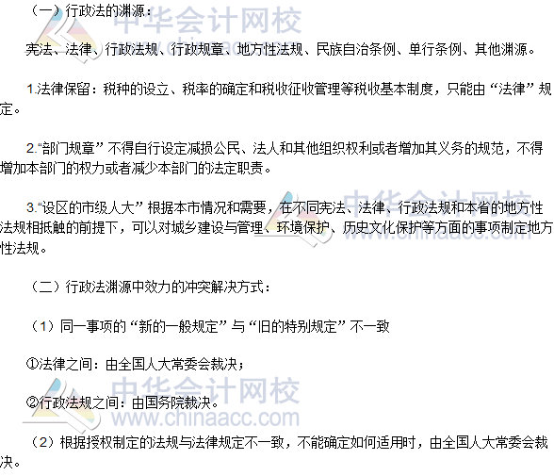
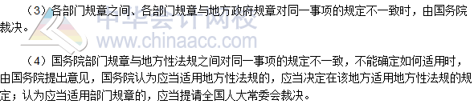

税务师《涉税服务相关法律》高频考点：行政机关及其人员

【内容导航】：
1. 中央行政机关与地方行政机关
2. 行政机关中的工作人员
【考频分析】
考频：★★★
复习程度：理解掌握本考点。本考点在2014年、2012年、2011年考过单选题、多选题。
【高频考点】：行政机关及其工作人员
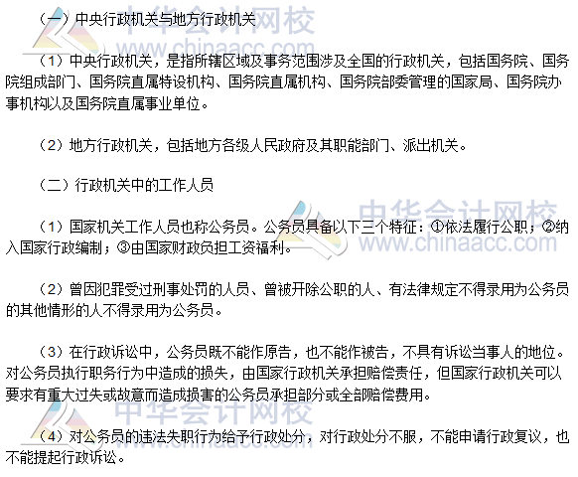

税务师《涉税服务相关法律》高频考点：具体的行政行为

【内容导航】：
1.行政征收
2.行政确认
3.行政监督
4.行政给付
5.行政裁决
6.行政奖励
【考频分析】：
考频：★★★
复习程度：理解掌握本考点。本考点在2013年、2010年和2009年考过单选题和综合题。
【高频考点】：具体行政行为
